REVUE DE PROJET

Contenu

*Diagramme des exigences :* 2

Diagramme de cas d’utilisations : 3

Diagramme de séquences 4

Appareiller les plots 4

Configurer la partie 5

Consulter les résultats 6

S’entraîner 7

S’identifier 8

Visualiser l’état des plots 8

Scenario 9

Appareiller les plots 9

Configurer la partie 10

Consulter les résultats 11

S’entraîner 12

S’identifier 13

Visualiser l’état des plots 14

Maquettes 15

S’inscrire 15

Consulter les résultats 15

Consulter les résultats choix 15

Visualiser état des plots 15

S’entrainer 16

Configurer la partie 16

## *Diagramme des exigences :*

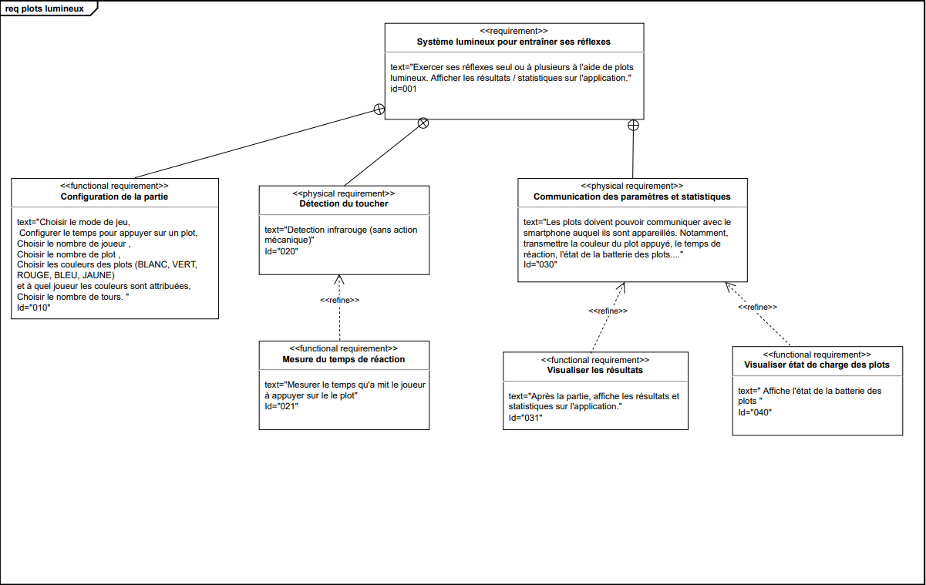

## Diagramme de cas d’utilisations :

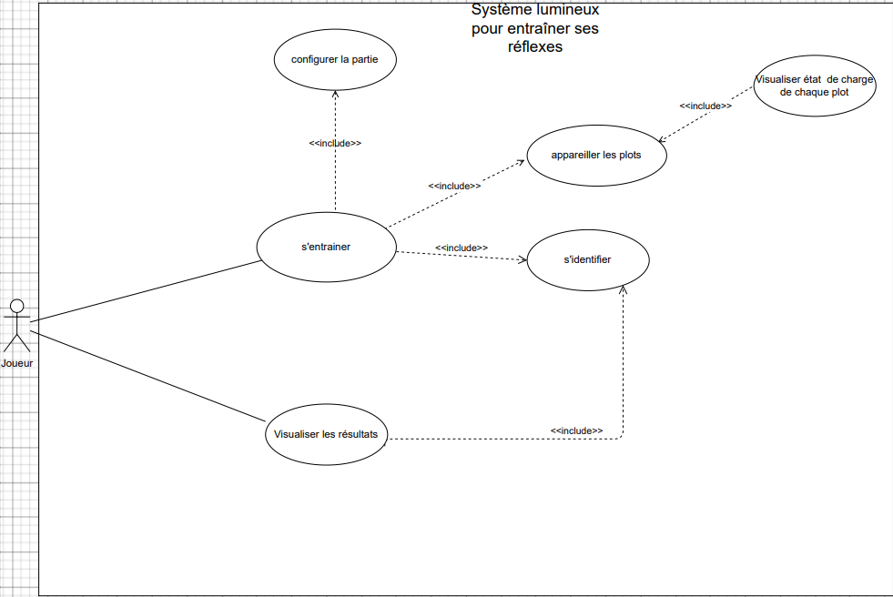

## Diagramme de séquences

### Appareiller les plots

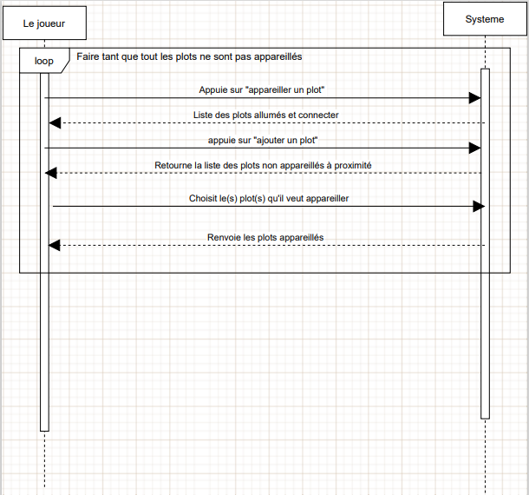

### Configurer la partie

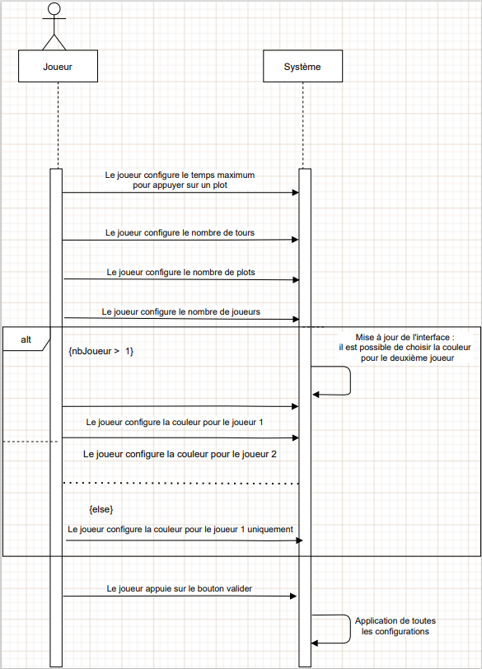

### Consulter les résultats

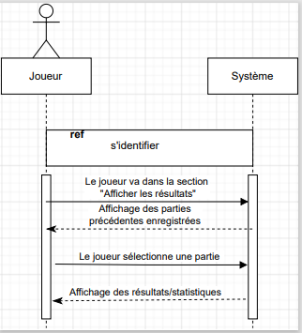

### S’entraîner

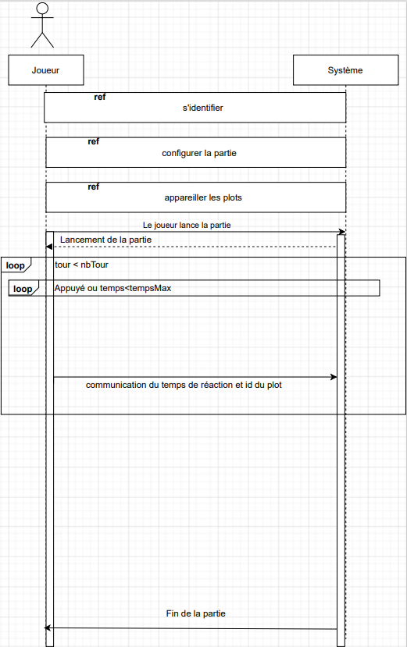

### S’identifier

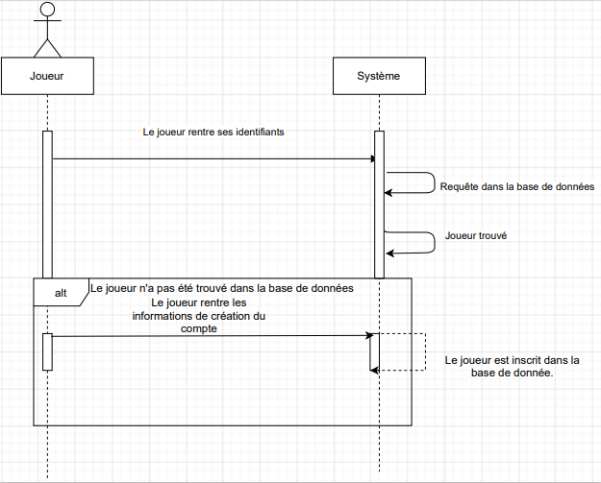

### Visualiser l’état des plots

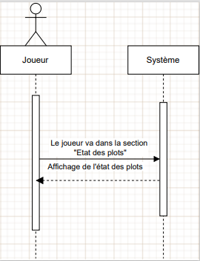

## Scenario

### Appareiller les plots

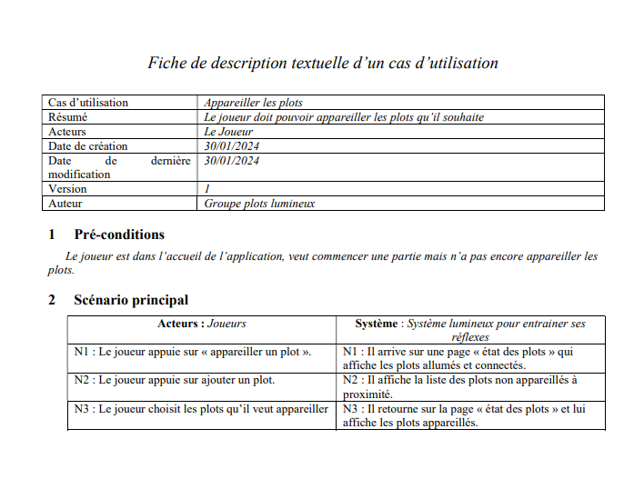

### Configurer la partie

### Consulter les résultats

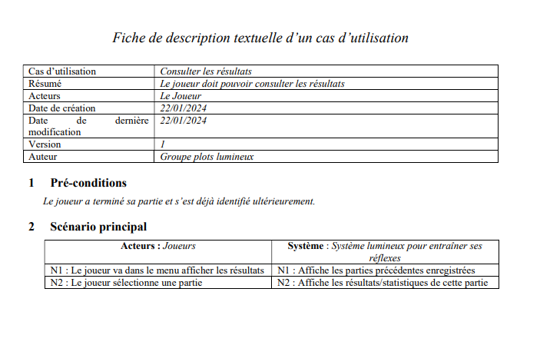

### S’entraîner

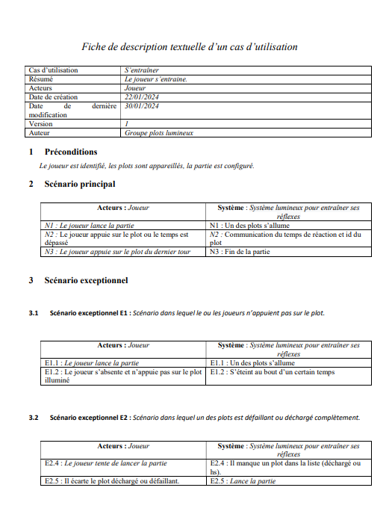

### S’identifier

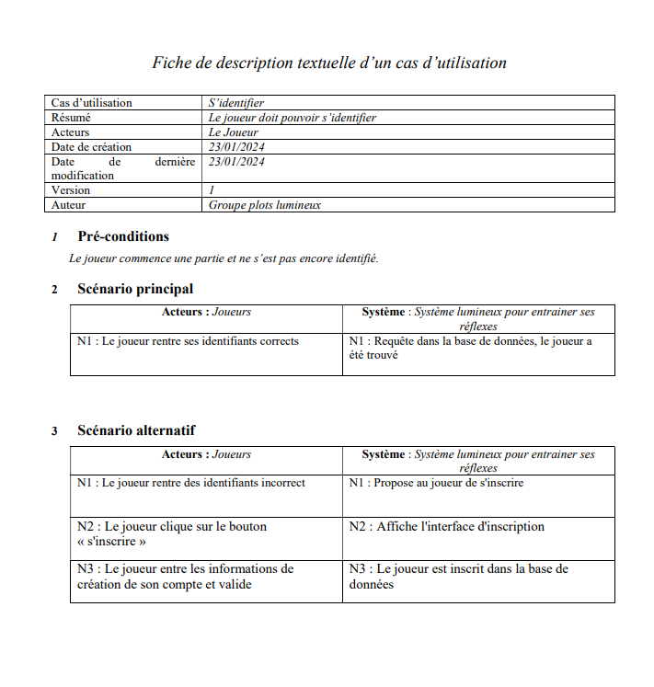

### Visualiser l’état des plots

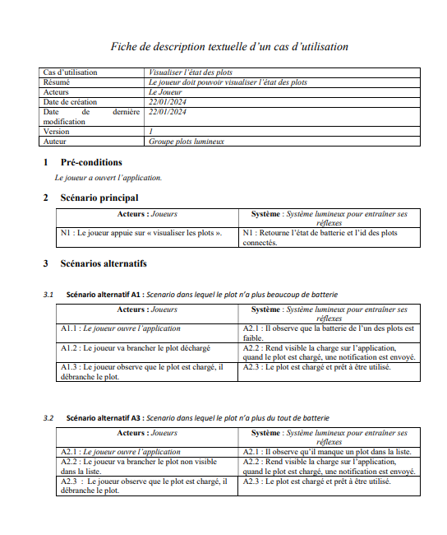

## Maquettes

S’inscrire Se connecter Accueil application

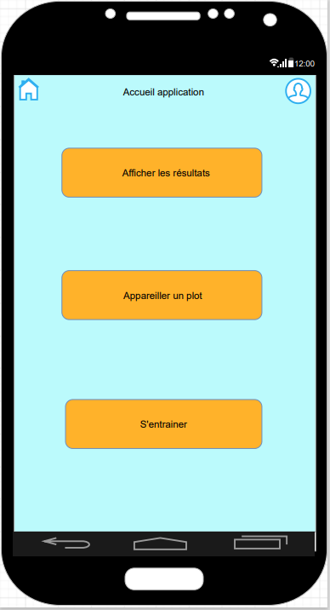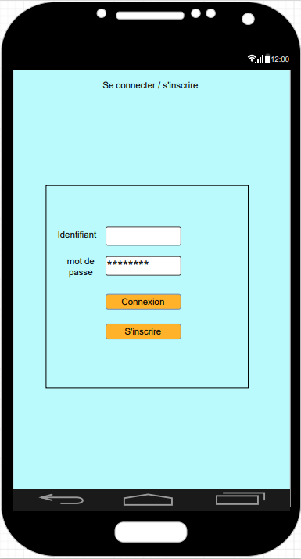 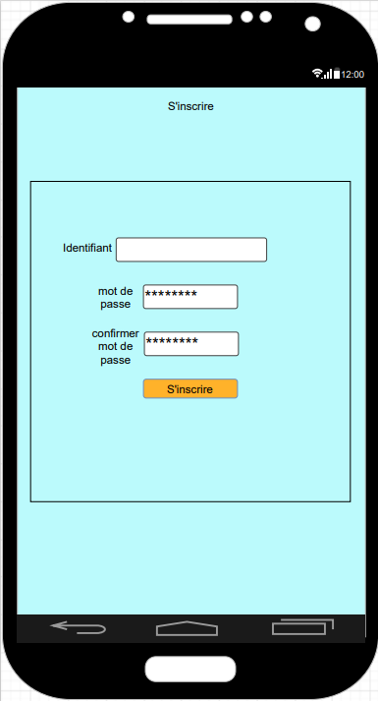

### Consulter les résultats

### Consulter les résultats choix

### Visualiser état des plots

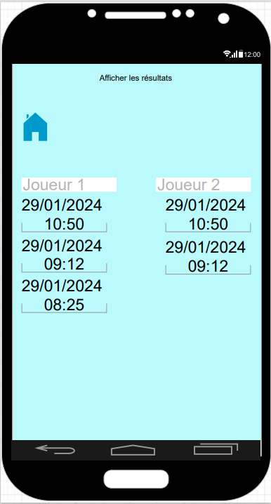

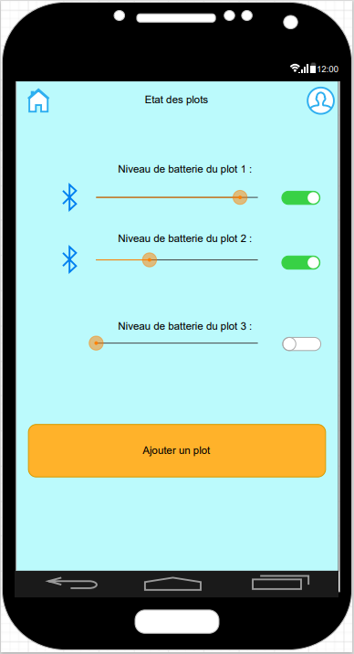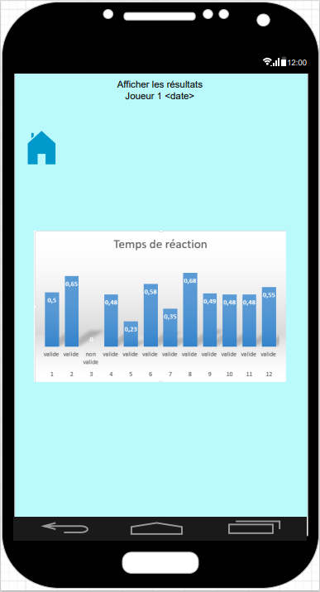

### S’entrainer

### Configurer la partie

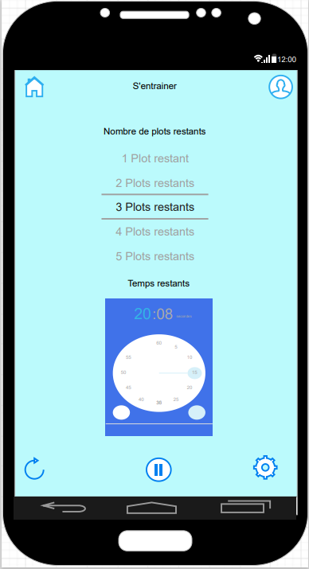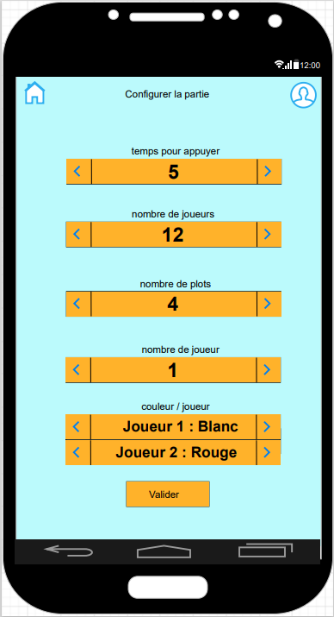

*Protocole de communication entre le Smartphone du joueur et les plots :*

|  |  |  |  |  |  |
| --- | --- | --- | --- | --- | --- |
| *Protocole :* | *Bluetooth Low Energy* |  |  |  |  |
|  | *Id du plot(char)* | *Couleur(char)* | *Batterie(uint_8)* | *Temps de réaction(en ms)(short int)* | *CRC* |
| *Trame d’allumage* | *‘1’* | *[‘0’-‘4’]* | *1-100* | *929* |  |
| *Trame de retour* | *‘2’* | *[‘0’-‘4’]* | *1-100* | *1245* |  |